Lesbrief Wetenschap & Techniek

Doelgroep: onderbouw (groep 1-2-3)

Woordenschat thema water (zwembad):
- de strandbal  - de slippers  - de sandalen  - de duikplank  - de zwemvliezen  - de snorkelset  - het harkje  - het schepje  - de duikbril  - de zwembandjes  - de zwembroek  - de bikini | - het badpak  - de badmuts  - de zwemband  - de hoed  - zonnebrandcrème smeren  - zwemmen  - zonnebaden  - surfen  - snorkelen  - zandkasteel bouwen  - het containerschip  - de zeilboot

Leerdoelen:
- de kinderen leren te werken met de bleubot
- de kinderen maken kennis met het programmeren
- de kinderen werken aan computational thinking.

Benodigdheden:
- bluebot
- beebotkaarten in transparante beebotmat of een transparante plaat
- routekaartjes
- pijlenkaartjes
- woordenschatkaartjes
Voorbereiding:
- knip alle beebotkaarten uit
- lamineer de beebotkaarten
- stop ze in een transparante beebotmat of leg ze onder een transparante plaat
- knip de routekaartjes uit
- knip de pijlenkaartjes uit
- knip de woordenschatkaartjes uit
Inleiding:
Laat de kinderen de Bee-Bot mat zien en stel de vraag: "Wat zie je allemaal op de Bee-Bot mat?" Geef alle kinderen even kort de tijd om na te denken.
Toon vervolgens de woordenschatkaartjes, maar noem de woorden zelf nog niet. Laat de kinderen gebruikmaken van de "Mix en Ruil"-methode. Elk kind krijgt een kaartje en steekt zijn of haar hand op. De kinderen lopen door de klas en geven elkaar een high-five. Tijdens deze uitwisseling vertellen ze aan elkaar wat ze zien op hun kaartje. Misschien weten ze al zelf wat het woord betekent.
Wanneer de kinderen terugkeren naar de kring, kunnen ze op de PowerPoint-afbeelding wijzen die overeenkomt met hun kaartje. Misschien kunnen ze zelfs al benoemen wat ze zien op het kaartje.

Kern:
Laat de kinderen kennismaken met de Bluebot. Vraag aan de kinderen hoe dit apparaat wordt genoemd. Zijn er al kinderen die hiermee hebben gewerkt?
Als er nog geen of slechts een paar kinderen ervaring hebben met de Bluebot, geef dan eerst een korte uitleg over dit apparaat. Toon de bovenkant van de Bluebot en vertel over de knoppen op zijn rug.
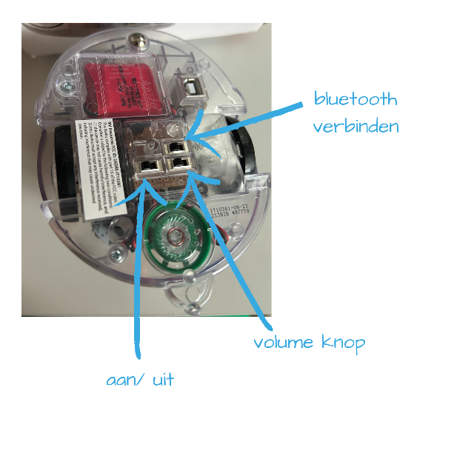
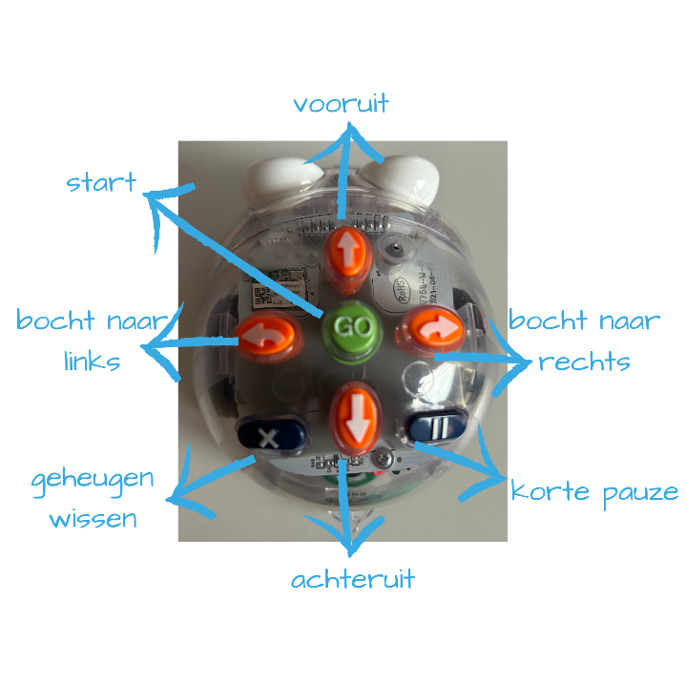
Laten we de Bluebot eerst één keer over de Beebotmat laten lopen. Vervolgens programmeren we nog een route in, maar wissen we de vorige route niet. Zijn er kinderen die opmerken dat de Bluebot de vorige stappen herhaalt? Daarna laten we de kinderen de opdrachtenkaartjes zien en laten we de Bluebot een route volgen. Om de route te laten uitvoeren, is het handig om eerst de pijlkaartjes te gebruiken. Op die manier kunnen we samen met de kinderen de route plannen. Zodra de route gereed is, programmeren we deze in de Bluebot. Vervolgens laten we de kinderen nog een keer een opdracht samen programmeren in de Bluebot.
Afsluiting
Ter afsluiting proberen we een routekaartje met 3 sterren. Programmeer de bluebot in voor een lange route. Vraag aan de kinderen of er ook een korte route mogelijk is.

Tips:
Mocht deze beebotmat nog te lastig zijn voor enkele kinderen. Er is ook een eenvoudige beebotmat toegevoegd waar de woordenschatkaartjes op staan. Geef de kinderen dan omschrijvingen van de afbeeldingen zodat ze de bluebot naar de juiste afbeelding moeten programmeren.

Woordenschatkaartjes:
